МИНИСТЕРСТВО ОБРАЗОВАНИЯ И НАУКИ РЕСПУБЛИКИ ТАТАРСТАН
Республиканский конкурс профессионального мастерства работников сферы воспитания и дополнительного образования «Воспитать человека»

Номинация «Воспитательные траектории детских общественных организаций, объединений»

ПАСПОРТ ВОСПИТАТЕЛЬНОЙ ПРАКТИКИ
«Школьные детские объединения»

Автор воспитательной практики:
педагог-организатор
МБОУ «Среднекамышлинская СОШ»
Нурлатского района, с. Средняя Камышла
Исаева Наталья Викторовна

г. Нурлат
2024
Полное название воспитательной практики | «Школьные детские объединения»
ФИО, должность и наименование образовательной организации авторов воспитательной практики | Исаева Наталья Викторовна, педагог-организатор, МБОУ «Среднекамышлинская СОШ», Нурлатский район, РТ.
Аннотация воспитательной практики | Сегодня детское движение представляется, как сложная социально-педагогическая реальность, которая проявляется в добровольной деятельности самих детей по их запросам, их инициативам, своеобразный отклик на события окружающей их жизни. основная их особенность- это самодеятельность, направленная на реализацию ребенком его естественных потребностей – индивидуального самоопределения и социального развития.  В настоящее время в российском обществе происходят глубокие изменения в социальной, политической, культурной сфере. Эти изменения настолько значительны, что никто уже не сомневается - нам предстоит жить в таком обществе, которое будет существенно отличаться от того, в котором жили наши родители и учителя, - в обществе, которому необходима самостоятельная, активная, творческая личность, способная делать выбор и брать на себя ответственность [4]
Ключевые слова воспитательной практики | Школьные объединения, патриотическое воспитание, организатор.
Актуальность внедрения воспитательной практики | Воспитание в школе становится обязательной частью образовательного процесса. Образование должно включать не только знания и навыки, но и духовные, моральные ценности, которые формируют личность гражданина, объединяют общество. В поправках к Конституции, которые были приняты на общероссийском голосовании, закрепляется принцип единой системы воспитания и образования в России, кроме того, возлагается на государство обязанность создавать условия, способствующие воспитанию в детях патриотизма, гражданственности и уважения к старшим.[3] Задача реализации закона на практике осуществляется преимущественно классными руководителями, роль которых в школе сложно переоценить. Но и я, как педагог-организатор, ощущаю большую ответственность за воспитание будущего поколения. Под моим руководством в школе функционируют такие детские объединения, как волонтерское движение «Поделись Частичкой Доброты», юнармейский отряд «Истоки», школа юных вожатых «Я вожатый», школьная телестудия «Позитив», спортивное движение «Олимпийский резерв», также являюсь куратором первичного школьного отделения «Российского движения школьников» и курирую работу музейного объединения в филиале МБОУ «Среднекамышлинская СОШ» в д. Вишневая - Поляна
Цель и задачи воспитательной практики | Цель: развивать и пропагандировать базовые ценности российского общества: любовь к Родине, семье и природе. Уметь ценить дружбу, приходить на помощь нуждающимся, вести здоровый образ жизни, активно заниматься спортом, стремиться к новым знаниям, не чуждаться трудностей, преодолевать препятствия.  Задачи:  - активно вовлекать учащихся в общешкольные ключевые дела: Российское движение школьников, юнармейское и волонтерское движение»; - привлекать обучающихся в Школу вожатых: «Я вожатый», ученическое самоуправление; - организовать участие ребят в школьных медиа: ведение страницы в соцсетях, создание видеороликов и стенгазет о жизни школы; - привлекать детей к работе в школьном музее, участие мероприятиях патриотической направленности.
Целевая аудитория воспитательной практики | Воспитательная практика: «Школьные детские объединения» и обучающиеся начальной, средней и старшей школы – 1-11 классы
Краткий анализ воспитательной практики | Представлен в приложении № 1 к Паспорту воспитательной практики
Технологии и методы реализации воспитательной практики | Технологии:  - воспитательная технология;  - педагогическая;  - физкультурно-оздоровительная;  - экологическая;  - здоровье сберегающая;  - технология проектного обучения.  Основные методы реализация воспитательной практики:  - методы формирования сознания (метод убеждения) – объяснение,  рассказ, беседа, диспут, пример;  - методы организации деятельности и формирования опыта поведения –  приучение, педагогическое требование, упражнение, общественное  мнение, воспитывающие ситуации;  - методы, с помощью которых оказывается влияние на сознание воспитанников, формируются их взгляды и представления,  осуществляется оперативный обмен информацией – методы убеждения;  - методы, с помощью которых оказывается влияние на поведение учащихся, организуется их деятельность, стимулируются ее позитивные мотивы – методы упражнения;  - методы, с помощью которых оказывается помощь в самоанализе и самооценке учащегося – методы самооценки.
Ресурсы, необходимые для реализации воспитательной практики | Информационные:  - сайт ОУ; социальные сети; социальные сети детских объединений  Технические:  - компьютер; проектор в комплекте с экраном; видеокамера; штатив для камеры; фотоаппарат.
Период реализации воспитательной практики | Период: 01.09.23 – 01.06.24  В приложении № 2 к Паспорту воспитательной практики представлен план-график реализации воспитательной практики по Диаграмме Ганта .
Ожидаемые результаты воспитательной практики | Эффективность достижения воспитательной практики ««Школьные детские объединения» будет оцениваться уровнем сформированности таких ценностных ориентиров:  - любовь к Родине, интерес к культуре своего народа;  - компетентности в сфере самостоятельной познавательной деятельности, основанной на усвоении способов приобретения знаний из различных источников информации;  - результатами участия в форумах и акциях, конкурсах всех уровней,  - научно-исследовательской деятельностью, проектными работами, активизацией участия школьников в массовых мероприятиях.
Описание воспитательной практики
Становление гражданского общества и правового государства во многом зависит от уровня воспитания и социализации подрастающего поколения.
Школа, являясь сложным организмом отражает характер, проблемы и противоречия общества. Именно школа в значительной степени помогает определять ориентацию конкретного человека в социуме, отвечает за социализацию личности, воспитывает гражданина и патриота.
Основные направления работы:
- духовно-нравственное направлено на осознание учащимися в процессе патриотического воспитания высших ценностей, идеалов и ориентиров, социально значимых процессов и явлений реальной жизни, способность руководствоваться ими в качестве определяющих принципов, позиций в практической деятельности; воспитание толерантности, гордости за принадлежность к истинным православным традициям;
- участие в благотворительных волонтерских акциях: «Подари радость» ко дню пожилого человека, «Добрая суббота», «Подарим детям радость» ко дню защиты детей, Общероссийская акция взаимопомощи «Мы вместе», акция помощи животным «Давай дружить»;
- участие в патриотических акциях: «Голос памяти» - марафон чтения стихов; Международные акции «Сад памяти», «Письмо солдату», «Победа на всех одна»; Всероссийский флешмоб «Голубь мира», «Свеча памяти» и другие.

Приложение № 1
к Паспорту воспитательной практики

Краткий анализ воспитательной практики
«Школьные детские объединения»

Внутренние факторы | Внешние факторы
Сильные стороны | Возможности
1.Актуальность воспитательной практики  2.Наличие активных и творческих педагогов образовательного учреждения  2. Умение общаться с детьми признавая их достоинства, понимая и принимая их . | 1. Внедрение в процесс воспитания подрастающего поколения инновационных технологий.  2. Трансляция опыта воспитательной практики на муниципальной и региональном уровнях.  3.Проведение совместных мероприятий с ОУ города
Слабые стороны | Риски
- Большая нагрузка преподавателей.  - Небольшой опыт работы  3. Неоствточно высокая активность и ответственность учащихся и родителей. | 1.Отсутствия помещения для проведения занятий с детьми  2. Отсутствие спроса ввиду сезонности воспитательной практики – летние месяцы: июнь, июль, август.

Приложение № 2
к Паспорту воспитательной практики

План-график реализации воспитательной практики
«Школьные детские объединения»

№ | Наименование этапа | Длительность | Временные рамки проекта (может указываться в днях, месяцах)
№ | Наименование этапа | Длительность | Период 1 | Период 2 | Период 3 | Период 4 | Период 5 | Период 6 | Период 7
1. | Согласование плана воспитательной работы на учебный год | 3 дня
2. | Распределение по этапам | 3 дня
3. | Выполнение плана воспитательной практики «Школьные детские объединения» | В течении учебного года
4. | Подведение итогов работы по выполнению воспитательной практики | 1-2 дня
5. | Составление плана работы на следующий учебный год | 1-2 дня

Приложение № 3
к Паспорту воспитательной практики

Движение «Волонтеры Победы» – это важно!

В год празднования 70-летия Победы в Великой Отечественной войне по всей стране был сформирован Всероссийский волонтерский корпус 70-летия Победы. Преемником корпуса стало Всероссийское общественное движение «Волонтеры Победы», создание которого поддержал Президент Российской Федерации Владимир Владимирович Путин.
Всероссийское общественное движение «Волонтеры Победы» является одной из самых крупных добровольческих организаций России, участники которой занимаются сохранением исторической памяти, гражданско-патриотическим воспитанием и популяризацией изучения истории с помощью современных и интересных форматов.
Движение реализует свою деятельность по следующим направлениям:
- «Помощь ветеранам»: общение с ветеранами, помощь в социально-бытовых вопросах, акция «Подвези ветерана» и многое другое;
- «Благоустройство памятных мест»: проект «Место Памяти», Всероссийские субботники;
– «Дни единых действий»: участие во всероссийских акциях «Георгиевская ленточка», «Свеча памяти», «Письмо Победы»;
- сопровождение Парадов Победы и шествия Бессмертного полка в городах России;
- организация и проведение Всероссийских исторических квестов.
В Среднекамышлинской СОШ ежегодно участвуют во Всероссийских акциях местного штаба регионального отделения Всероссийского общественного движения «Волонтеры Победы», таких как:
«Георгиевская ленточка» - волонтеры раздают Георгиевские ленточки прохожим и рассказывают о ее правильном использовании.
«Свеча памяти» - ребята зажигают свечи и устанавливают их у мемориала «Вечный огонь». Во время проведения акции звучат патриотические песни, песни военных лет или стихи.
Акция «День Героев Отечества» - волонтеры выходят на улицы, площади и скверы города, названные в честь Героев Советского Союза и Героев Российской Федерации. Находясь в указанных локациях, волонтеры раздают жителям листовки в виде солдатских (фронтовых) писем-треугольников с информацией о Герое, в честь которого названо место, а также о его подвиге.
Для обучающихся школы организуются и проводятся всероссийские исторические квесты – это новый, современный и увлекательный формат изучения истории, предложенный «Волонтерами Победы». В процессе создания квестов традиционно принимают участие профессиональные историки. Сценарий и задания квестов основаны на достоверных исторических фактах и воспоминаниях ветеранов. Это командная игра, в которой участники выполняют задания, связанные одной сюжетной линией.
Ну и, конечно, одно из самых значимых мероприятий - 9 мая, участие в Параде Победы и шествии Бессмертного полка. Каждый год все обучающиеся школы принимают в этом активное участие.
И почти за 2 года моей работы в школе было проведено не мало различных мероприятий, разной воспитательной направленности. Конкурсы, акции в которых принимают участие учащиеся школы с 1 по 11 класс. Много детей стали победителями и призерами Международных, Всероссийских, региональных уровней. Ребята были награждены граматами и дипломами разных номенаций. Мои подопечные с большой радостью принимают участие в благотворительных акциях помощи детям-инвалидам, одиноким пенсионерам, бездомным животным, поздравляют ветеранов со всеми праздниками и днями рождения, участвуют в различных проектах «Российского движения школьников». Так же вся наша деятельность представлена на страницах в социальных сетях.
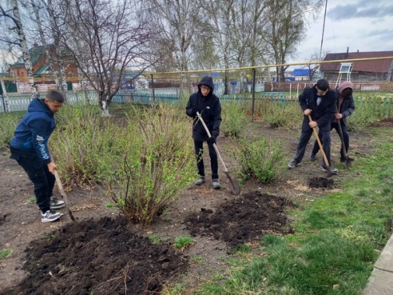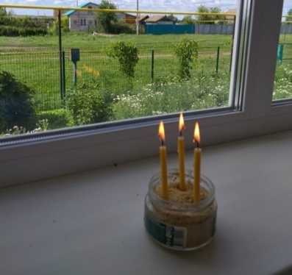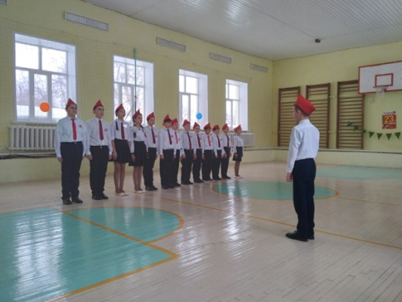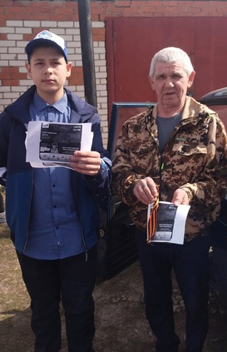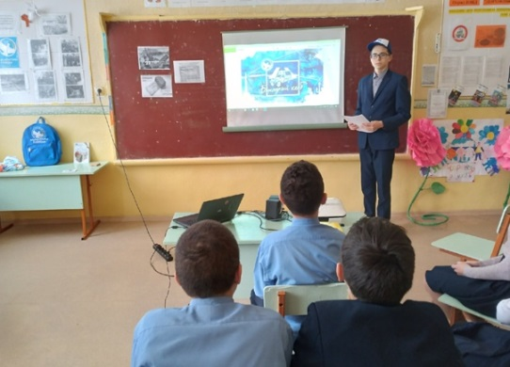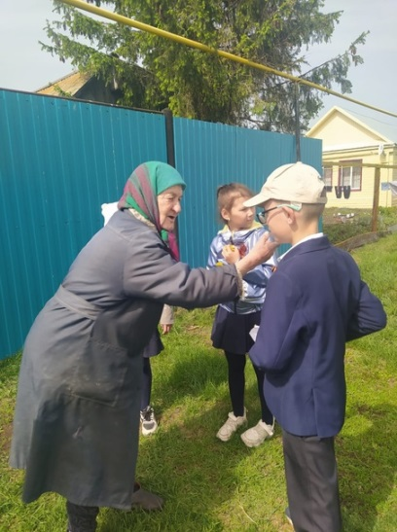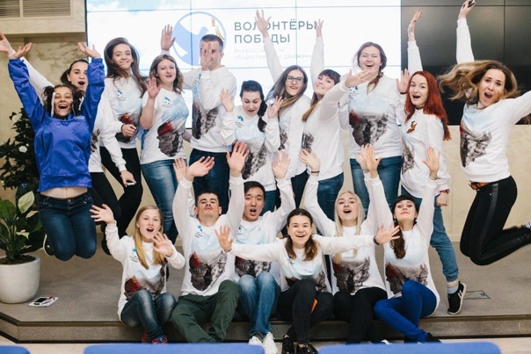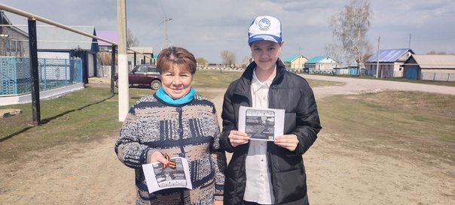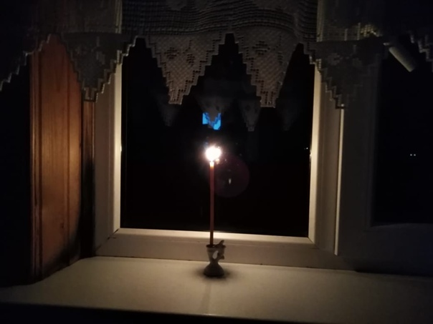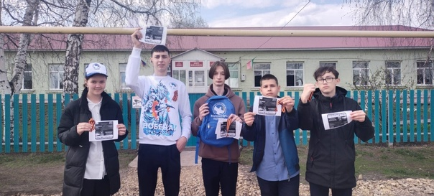
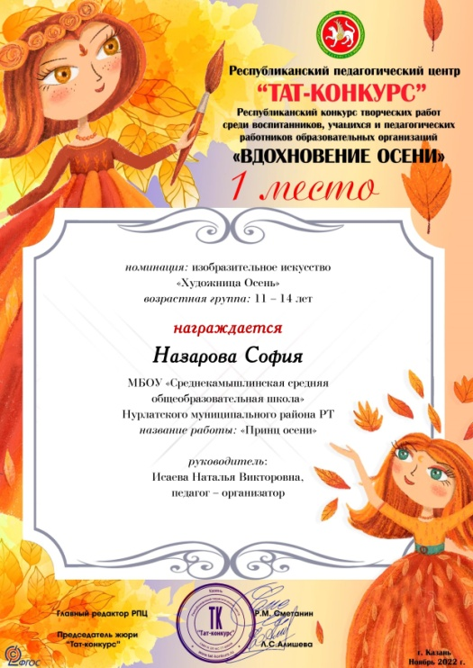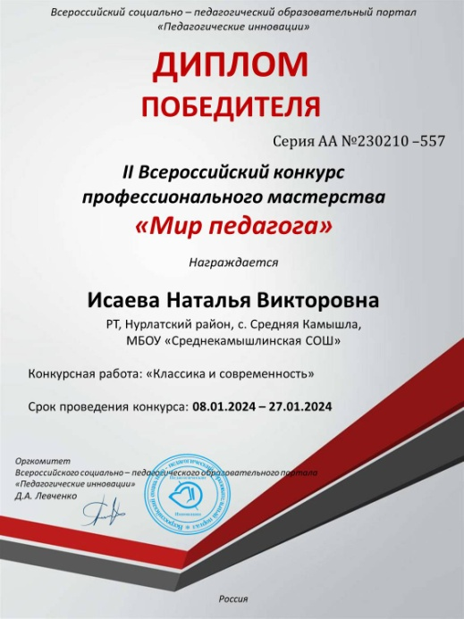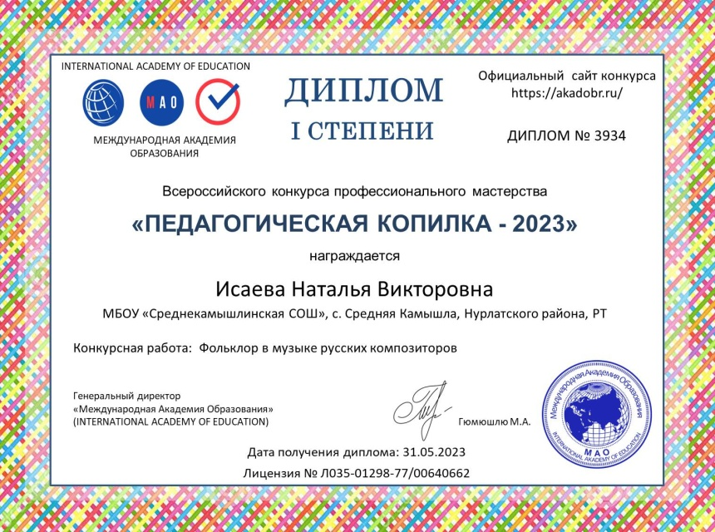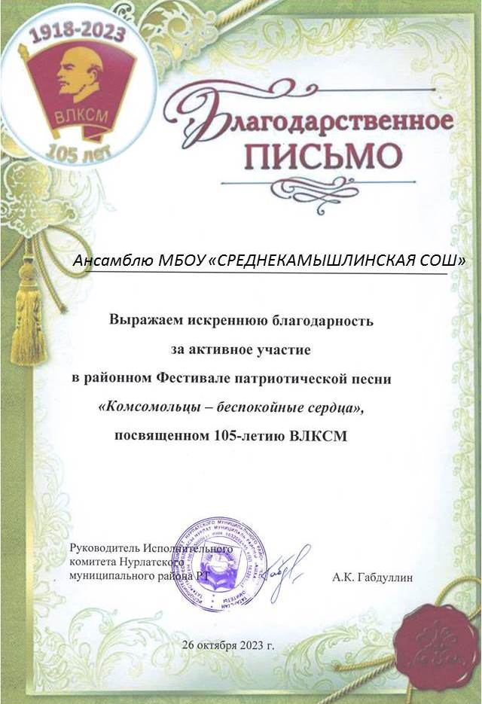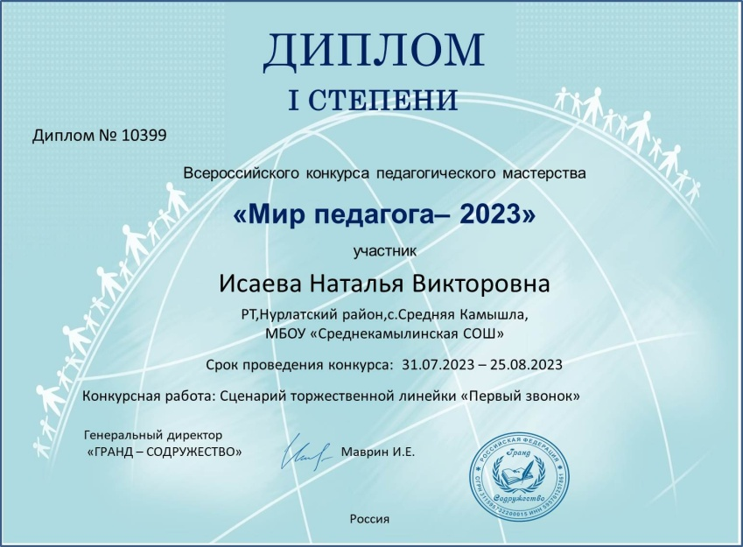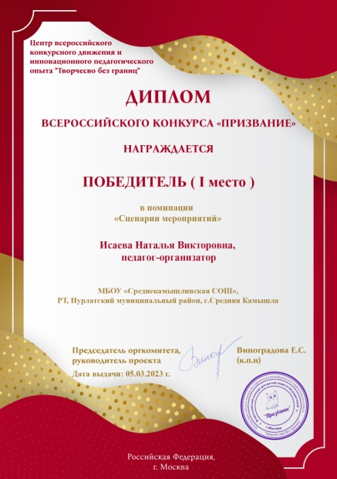
Список литературы
- Алиева Л. В. Детское движение – субъект воспитания. Теория, история, практика: монография / Л. В. Алиева; Российская академия образования. Институт теории образования и педагогики. – Москва: Макс-Пресс, 2002. – 221 с
- Басов Н.Ф. Теоретико-методологические проблемы исследования истории детского движения в России (начало XX в. – 90-2 гг.): монография / Н.Ф. Басов. – Кострома: Издательство КГПУ, 1997. – 348 с.
- Богуславский М.В. 2005 – моно-организация: детское движение: сборник информационно-методических материалов / М.В. Богуславский. – Москва, 2002. – 41-42 с.
- Брагина Г.А., Кузьминых И. С. Роль детской общественной организации в гражданском патриотическом воспитании сельских школьников. / Современные проблемы теории и практики социальной педагогики: V Всероссийская научно-практическая конференция / ФГБОУ ВО «Томский государственный педагогический университет». – Томск: Издательство ТГПУ, 2016. – 132 с.

